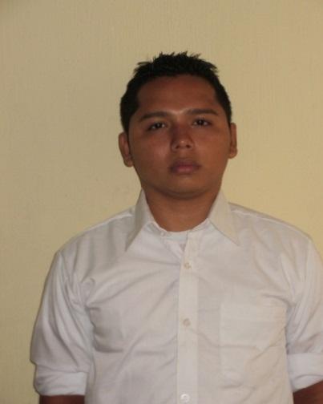
CURRICULUM VITAE

NOMBRE: Carlos Rolando Gerbacio Romero.
EDAD: 27 años
DPI: 2562-12406-0501
LICENCIA: M-110501001634658
ESTADO CIVIL: Casado
FECHA DE NACIMIENTO: 18/06/1990
PROFESION: Perito En Administración Empresas.
RESIDENCIA: 3calle 1-37 barrio el Paraíso zona 3 Escuintla.
E-MAIL: gerba_15@hotmail.com
TELEFONO: 35013994-57140195

Objetivo:
Tener un puesto que me permita desarrollarme profesionalmente trabajando en base a la visión y misión de la compañía; implementando los conocimientos adquiridos para beneficio de la empresa.

ESTUDIOS REALIZADOS:
NIVEL PRIMARIO: Colegio Escuintleco Bilingüe.
(1999 A 2002)
NIVEL MEDIO: Colegio Evangélico Técnico Escuintleco.
(2003 A 2005)
DIVERSIFICADO: Colegio Evangélico Técnico Escuintleco.
(2006 A 2008)

REFERENCIAS PERSONALES:
Ana victoria Gomez lucas: Jefe de Recursos Humanos Productora Centroamericana de Alimentos S.A
Tel: 78793500 extension 246
Noe Chavez: Jefe de bodega de insumos
Tel: 42408434
Mario Garcia Tel: 42557999

OTROS:
Certificado de operador de montacargas.
Técnico en sistema SAP GUI en la caja L6P y Conteos de Inventarios, Revisión Por Almacén, Ingresos y Salidas de inventarios (importación y Exportación) ,Conteos de Inventarios (conteos cíclicos)
Revisión Por Almacén ( lx02, ls24, lx03)
Ingresos y Salidas de inventarios (surtido de materiales y embarques en la vt01, vt02, lt03)

Empleos obtenidos:
PROCTER Y GAMBLE
Planta Escuintla, Km 54.5 Carretera al pacifico. Tel: 78810165
Cargo: Operador de Montacargas de bodega.
Experiencia: bodegas, Empacador y Programa SAP.
Salario: Q.2, 480.00
Ingreso: 10 de diciembre de 2009 al 11 de marzo de 2013.
Jefe Inmediato: Neftalí Loaiza, Tel. 7881-0165, 4137-9056.
Descripción de Actividades:
10/12/2009 ingrese como empacador de producto populino Magia Blanca terminado, octubre de 2010 tuve cambio de área como Empacador de Producto Terminado de Envasado de Cloro Magia Blanca, marzo de 2011 traslado a bodega Madden como operador de Montacargas para el ingreso de producto terminado, surtido de materiales de empaque y surtido de materia prima e ingreso de materia prima con el uso del programa SAP para ingresar y surtir hasta la fecha de 11 de marzo de 2013.

TROPILIGHT
Carretera al Puerto San Jose km 62.5 Guatemala, Escuintla
Cargo: Operador de Montacargas
Experiencia: Ingreso y egreso de fruta para línea aséptica
Salario: Q.2, 870.00
Ingreso: 05 de marzo del 2014 al 12 octubre de 2016
Jefe Inmediato: Noé Sierra, 56923827

Descripción de Actividades:
Ingreso de fruta a cámaras de maduración cuando la fruta ya esta madura es llevada a línea aseptica también tenia la labor de ingresar material de empaque de la bodega de insumos

ILP, INDUSTRIAS LA POPULAR.
Planta Escuintla, Via 3, 5-42 zona 4, Guatemala, Centro America tel:24200202
Cargo: Operador de Montacargas
Experiencia: bodegas, carga y descarga de caminones
Salario: Q.2, 700.00
Ingreso: 24 de octubre de 2016 al 13 de Noviembre de 2017.
Jefe Inmediato: Ingeniero Juan Carlos Leal.

Descripción de Actividades:
Carga de camiones con producto terminado para exportación, descarga de camiones con jaulas y tarimas para producción apoyo a líneas de producción de producto terminado para ingreso a bodegas de producto terminado

